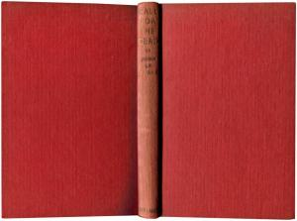

Обложка первого издания романа.
Le Carre J. Call for the dead. L.: Gollancz Ltd., 1961

